1. Buka OlapCube dan piih koneksi ke database

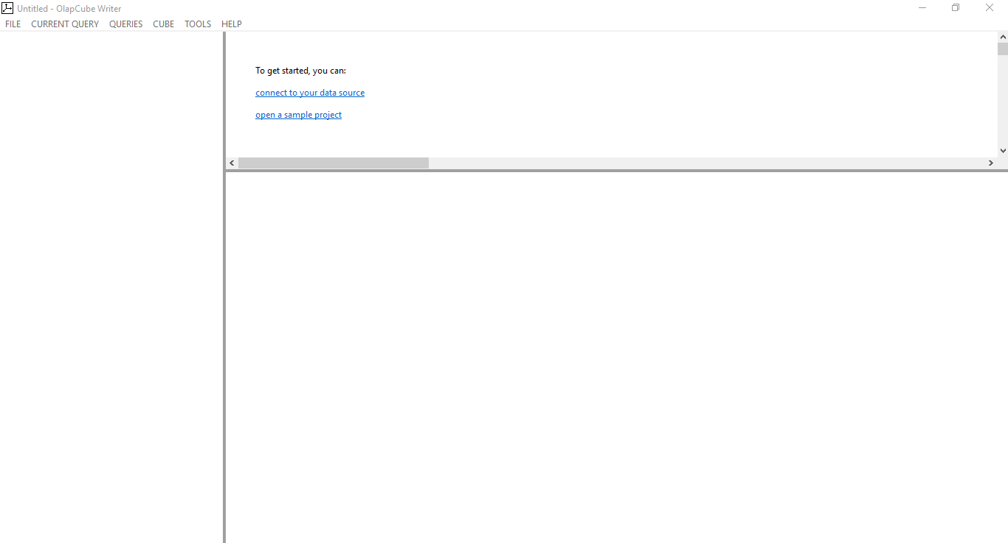

1. Pilih database yang anda gunakan , disini saya menggunakan database MysQL

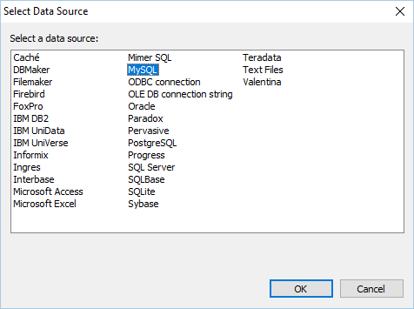

1. Pilih server dan database, dan juga username pilih root, dan kosongi passwordnya

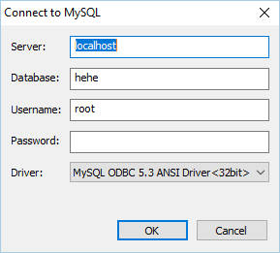

1. Pilih table yang akan dipakai untuk reporting

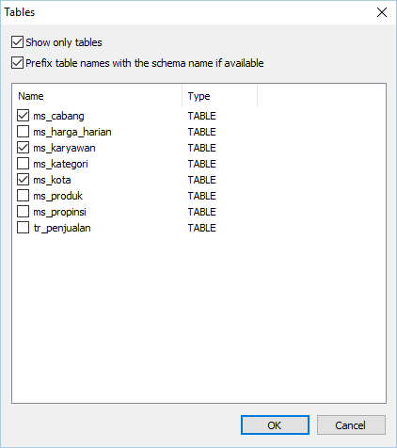

1. Jika sudah masuk maka buatlah relasi antar tabel

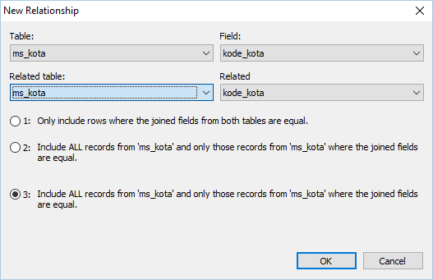

1. Maka akan tampil seperti ini

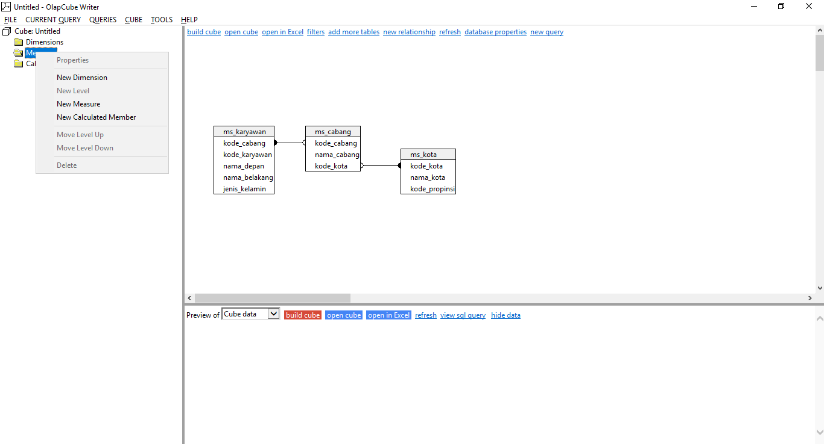

1. Setelah semua tabel sudah berelasi selanjutnya kita akan membuat measure,caranya klik kanan lalu kita pilih new measure, fungsinya untuk menampilkan deretan anga yang ingin kita hitung pada tabel olap nanti.



1. Setelah itu kita mendapatkan dialog baru,kita pilih nama tabel dan nama field dari measure yang akan kita pilih tadi.disini measure kita adalah nama cabang

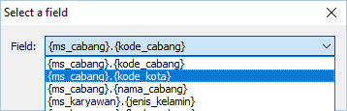

1. Selanjutnya kita akan buat dimensinya,klik kanan pilih new dimension, fungsinya kita buat dimensi adalah untuk seleksi data dari measure yang kita pilih tadi.

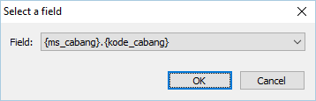

1. Setelah semua kebutuhan yang ingin dibuat olap sudah terbentuk, langkah selanjutnya kita tinggal menampilkan hasil dari olap, untuk software olapcube. Cara menampilkannya dengan cara kita pilih build cube

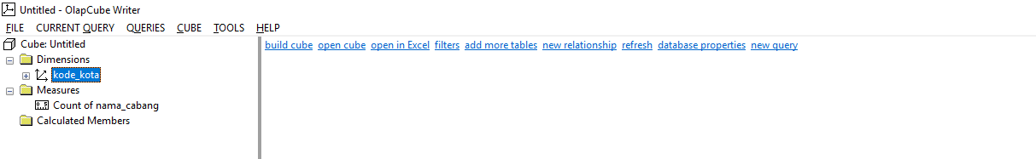

1. Pilih Chart yang akan ditampilkan sebagai laporan

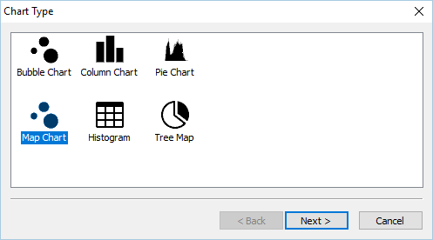

1. Pilih Lokasi dari file yang akan di tampilkan sebagai laporan

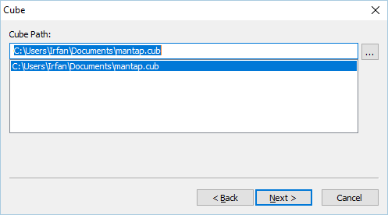

1. Pilih dimensi yang telah kita setting

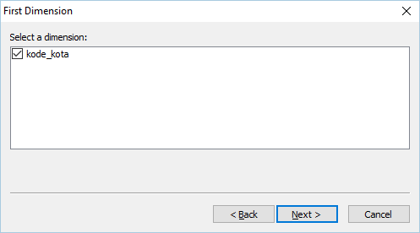

1. Pilh Measure yang kita sudah atur juga sebelumnya

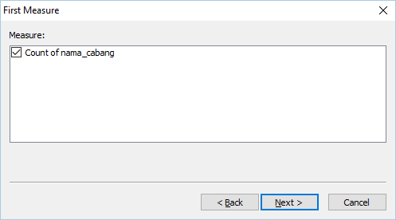

1. Untuk Chart kita namai sesuai keinginan atau sesuai kebutuhan

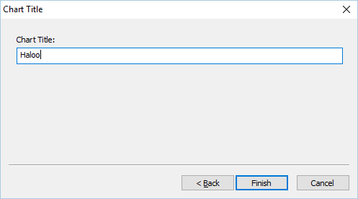

1. Tampilan pertama setelah kita build cube , ketika kita memilih Pie

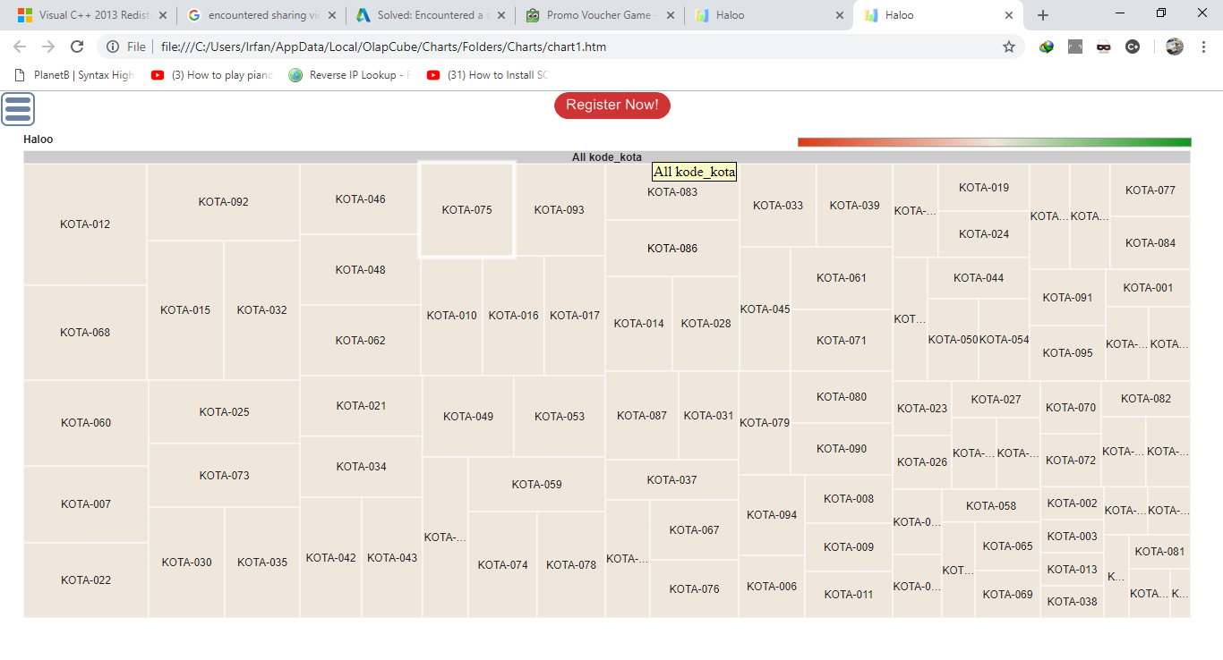

1. Tampilan build cube ketika kita memilih kolom pada output

